**大瘟疫**

**一 故事背景**

2020年，某种肺炎席卷全球。在这次疫情中，全球各个国家的安全都受到严重危机。作为来自对疫情控制较好的C国的医疗队，你们被派遣到西非K国，对该国抗击疫情进行增员。

目前，你们携带一批重要的医疗物资，前往K国中心医院。 K国不仅疫情严重，还常年被战乱、饥荒所困扰。你们能否顺利到达中心医院？一切都是未知的…

**二 总体规则**

游戏需要2-5人同时参与，大家的角色都是医疗队工作者。

游戏开始后，出现一地图（如图所示），每个回合玩家可一起投票选择下一步要走的方向，所有人可在地图上移动一步进入下一区域，每移动一次，所有人都会消耗一定量的资源（例如水和食物）。

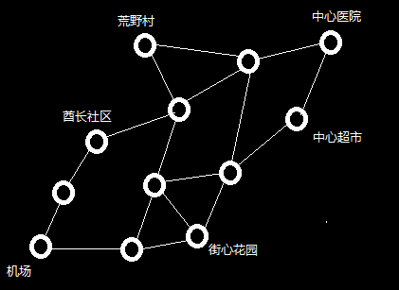

确定某个地点进入后，玩家进入到小地图中。

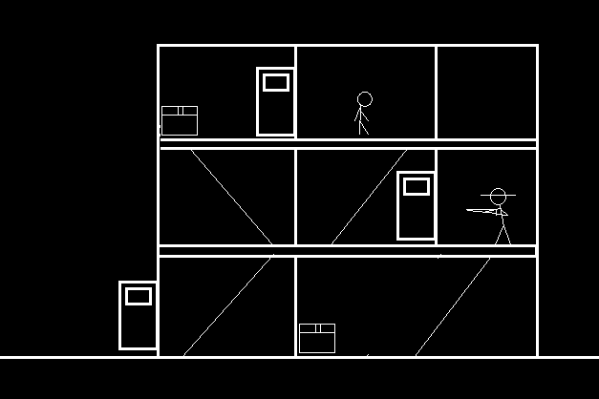

玩家最多在下一个小地图里停留10分钟，时间到后则额外消耗一份资源（水和食物）。

小地图里有以下元素：战乱士兵、普通NPC、道具。

其中战乱士兵会攻击玩家。

NPC会给予玩家支线任务，但也有一定概率会传染肺炎给玩家。

道具中包含资源、医疗物资与武器与任务道具。

其中资源是是在大地图上移动时要消耗的；

医疗物资是口罩、防护服、药等。玩家与任何NPC接触前使用，可降低被感染的概率；

武器可以对战乱士兵造成伤害，使用次数有限。

在大地图界面，玩家之间可以交换资源。

**三 核心玩法**

游戏中主要有以下几个核心玩法：

1 在大地图，玩家之间要讨论路线，以及相互交换资源，讨论策略。进行生存策略设计。

2 在小地图，与战乱士兵战斗。

3 与每一个NPC交互时，都要考虑是否使用医疗物资，医疗物资有限。如果玩家感染肺炎，一段时间不使用药物就会死亡，退出游戏。

**四 道具介绍**

食物：在大地图上移动一格，会消耗1单位/人。

水：在大地图上移动一格，会消耗1单位/人。某些干旱地区需要消耗2单位。

枪：在小地图使用，有10发子弹，可用于射杀战乱士兵。

口罩：在小地图使用，使用后可免疫被NPC传染肺炎。

肺炎药：在大地图使用，如果被传染疫情，使用药可得到治疗。

疗伤药：在大地图使用，被战乱士兵击中后，使用药可得到治疗。

**五 普通NPC-支线任务**

普通NPC分为两类：

一种为纯剧情NPC，与玩家对话。

一种为道具NPC，需要玩家对其进行道具交换。例如：要求玩家给他一些药，作为回报他送给玩家一把枪。或者跟玩家索要口罩，但无任何回报。

全部NPC都有可能传染给玩家肺炎。如果玩家在没有带口罩的情况下与某NPC对话，则有50%的概率被感染。如果玩家在有口罩的情况下与某NPC对话，则有5%的概率被感染。

**六 战乱士兵-战斗方式**

战乱士兵看到玩家后会进行射击，射击方式为：摆出射击动画—持续5秒—开枪—放下枪—循环。

玩家要在士兵开枪前躲开或攻击。

**七 玩家状态**

玩家有以下几种状态或属性需要进行判定：

饥饿：如果玩家决定前往某个区域，但某玩家没有足够食物用来消耗，则直接判定其死亡。

口渴：如果玩家决定前往某个区域，但某玩家没有足水用来消耗，则直接判定其死亡。

肺炎：如果玩家在小地图A被感染，则必须在到达下一个小地图B之前使用肺炎药，否则死亡。

枪伤：玩家可被射击两次。如果只被射击了一次，则必须在到达下一个小地图B之前使用疗伤药，否则死亡。如果在用药前受到两次连续射击，则死亡。

**八 美术示意**

小地图示意：

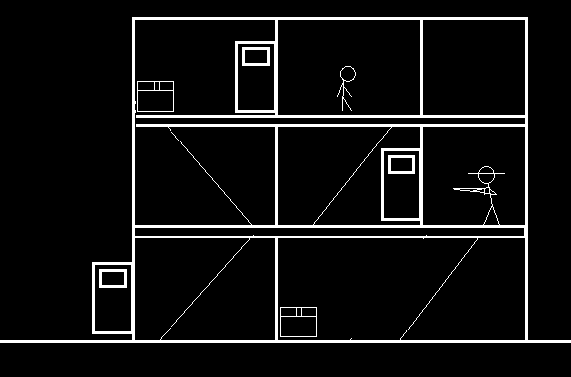

道具界面示意：

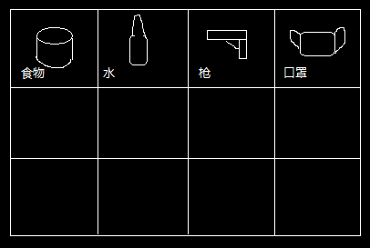

大地图示意：



**八 游戏化简**

如果开发工作量过大，可进行如下简化：

1 把多人游戏变成单人游戏

2 把“像素风”变成上面美术示例的“黑白线条风”

**九 策划理念**

保留了小组上次讨论的“横版射击游戏”，但像素风个人认为工作量依然较大，可继续化简。

在每一个小地图的基础上增加了大地图，增强游戏策略性。

把整个题材变成了“疫情”，符合主旋律，如果后面真的有机会商业化或者参加比赛的话，题材更正能量，歌颂医务工作者。